Die Euler-Gerade
und
der Euler-Kreis

Die Schüler sollen beim Dreieck nur den In- und Umkreis kennen lernen. Alles andere sei unnötig bis abscheulich, behauptet ein Mathe-Lehrer. Aber:
Wenn man Schüler mit Geometrie begeistern möchte, dann muss der Lehrplan die Euler-Gerade und den Euler-Kreis beinhalten! Denn erst mit dem Neun-Punkte-Kreis beginnt man etwas von der Schönheit und Magie der Geometrie zu erhalten!
Beim Dreieck lernt man in der Schule maximal vier besondere Punkte kennen, von denen drei auf der Euler-Geraden liegen, was man aber nicht erfährt. Dies sind die Umkreismitte M_{u} der Höhenschnittpunkt H und der Schwerpunkt S.
Die Höhen sind nichts anderes als die Mittelsenkrechten des Anti-Mitten-Dreiecks und man kann es also durch zentrische Streckung an S mit dem Faktor k=-2 erhalten. Umgekehrt ist das Mitten-Dreieck durch Spiegelung an S mit k =-0.5 erhaltbar und ebenso dessen Umkreis (der Feuerbachkreis) als zentrisch Streckung des Umkreises.
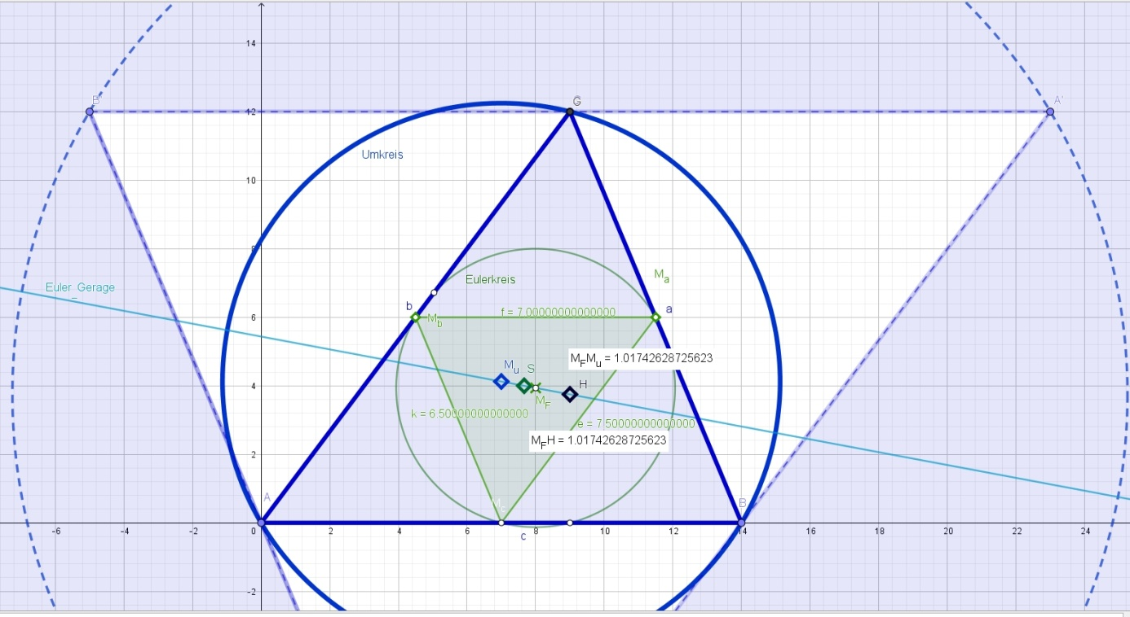Mitten- und Antimittendreieck haben denselben Schwerpunkt
Man kann sogar die Entfernung von H und M_{u} berechnen
|MuH| = √[9R²-∑ai²]
R ist Umkreisradius = Πa_{i}/(4A) da abc =4AR

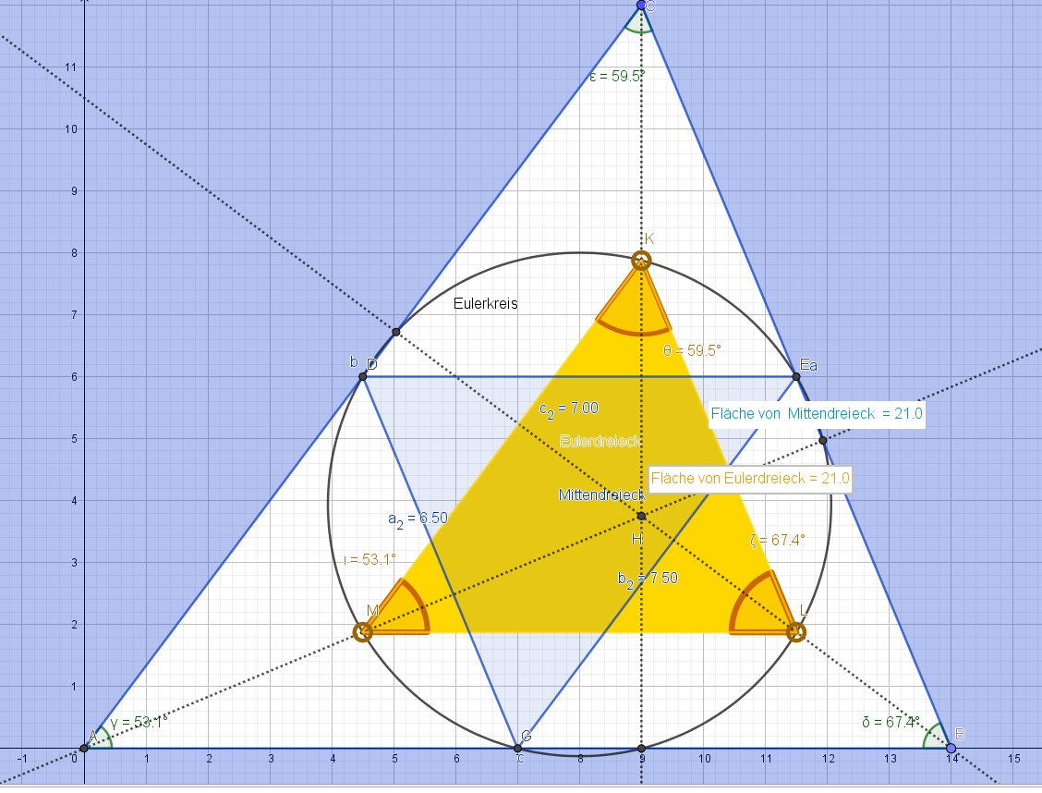
Auf dem Eulerkreis liegen die neun Punkte des Mittendreiecks, des Höhenfußpunktdreiecks
und des Eulerdreiecks.
Das Mittendreieck ist zum Eulerdreieck kongruent.
Die Fläche ist ¼ des Ausgangsdreiecks

Den Inkreis des Mittendreiecks nennt man Spiekerkreis. Auch er wird durch zentrische Streckung des Inkreises an S mit k = -0.5 erhältlich.
Auf dem Eulerkreis liegen die Seitenmitten und Höhenfußpunkte, sowie die Mitten der Höhenteilstücke von H bis zur Ecke.
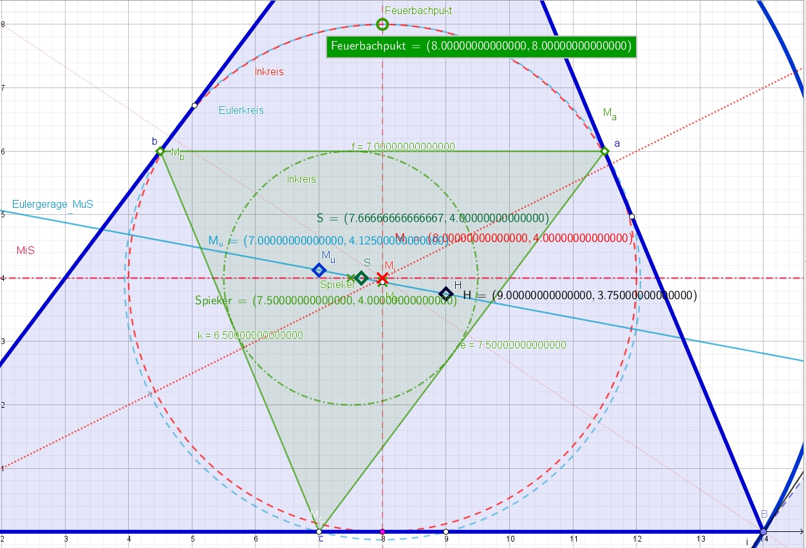
Schnitt des Inkreises mit dem Eulerkreis ist der Feuerbachpunkt F

Aber der Eulerkreis schneidet (berührt) nicht nur den Inkreis, sondern alle drei Ankreise!
In der folgenden Abbildung die Lila-Punkte
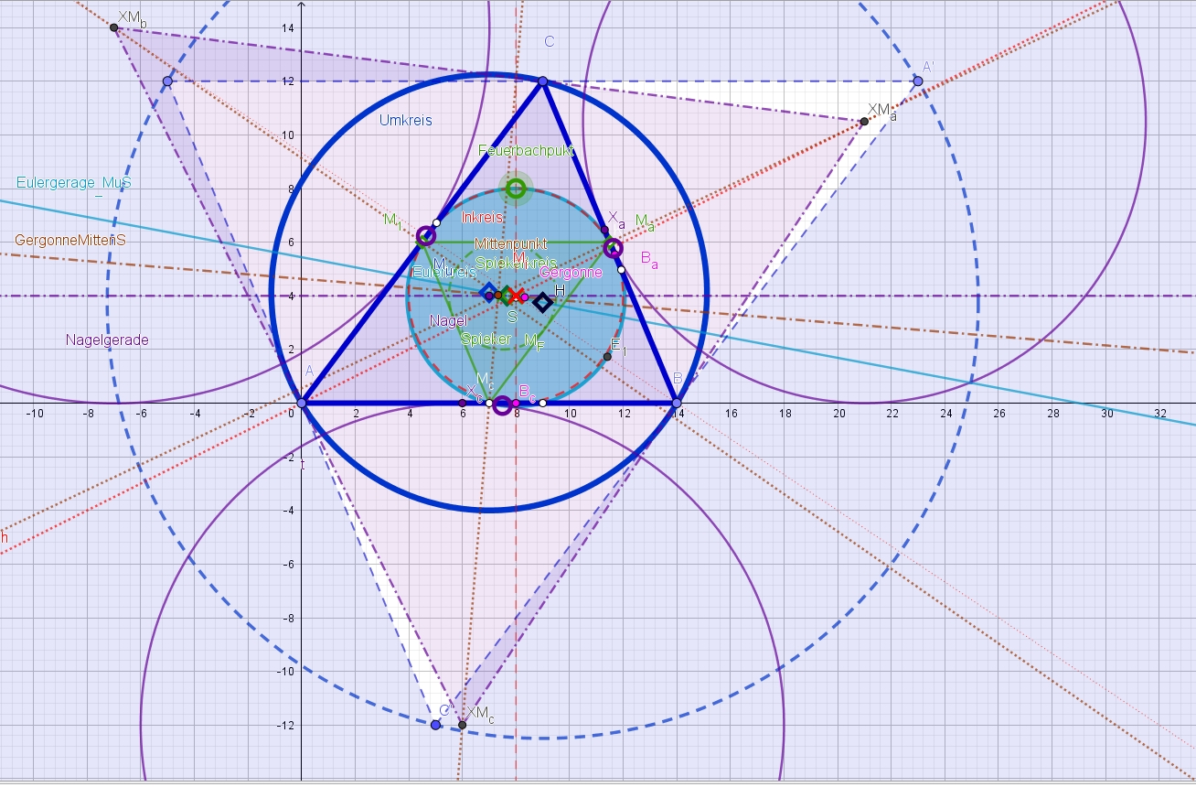
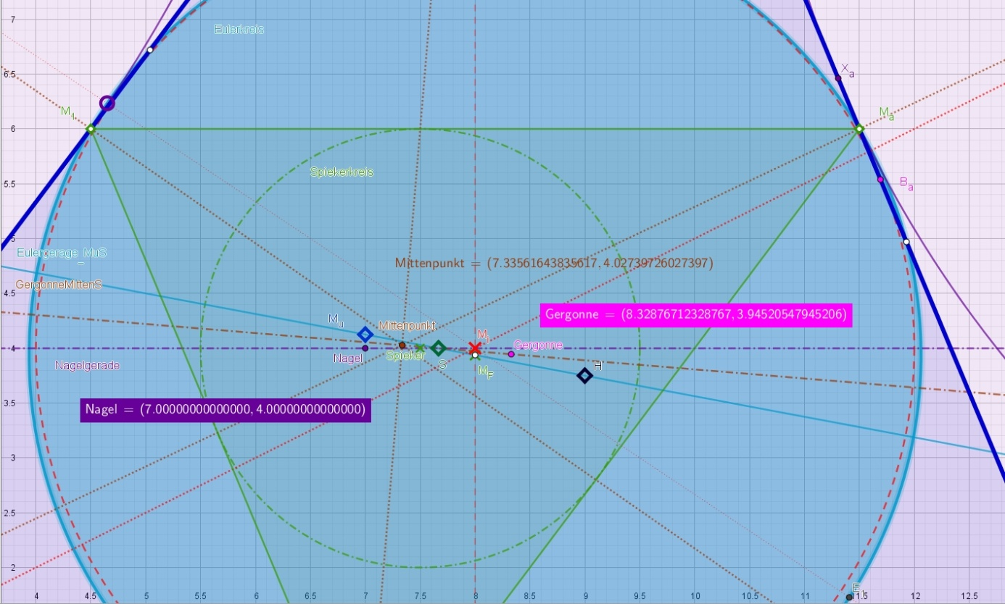
Für den Mitten- Nagel- und Gergonnepunkt vergrößert

